**Nowość od Helcom Premium! Sałatki z tuńczykiem z wyjątkowymi dodatkami.**

**Zostań łowcą smaku! Marka Helcom Premium prezentuje nową serię produktów — rybne sałatki z tuńczykiem w roli głównej i starannie dobranymi dodatkami oraz przyprawami. To gotowe danie, które możesz zabrać wszędzie — spróbuj już dziś.**

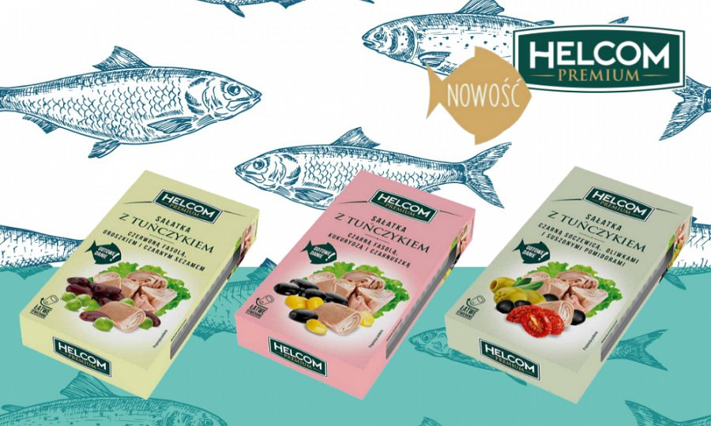

**Smak**

Tuńczyk to klasyczny produkt, który od lat gości na polskich stołach. Serwowany jest zarówno w daniach obiadowych, sałatkach, jak i przekąskach. Właśnie ta morska ryba z rodziny makrelowatych stanowi bazę dla pysznych gotowych dań od Helcom Premium.

Sekret smaku nowych sałatek tkwi w doborze aromatycznych przypraw i zdrowych, warzywnych dodatków, które świetnie komponują się ze smakiem tuńczyka. Te niebanalne połączenia smakowe mogą pozytywnie zaskoczyć niejedno podniebienie. W nowej serii produktów znalazły trzy zestawy smakowe:

l Sałatka z tuńczykiem, czarną fasolą, kukurydzą i czarnuszką

l Sałatka z tuńczykiem, czerwoną fasolą, groszkiem i czarnym sezamem

l Sałatka z tuńczykiem, czarną soczewicą, oliwkami i suszonymi pomidorami

**Jakość**

Nowe sałatki marki Helcom Premium są przygotowane ze starannie dobranych składników — najwyższej jakości ryb, świeżych warzyw i aromatycznych przypraw.

Co więcej, charakteryzują się wysoką zawartością kwasów Omega-3. Ta rybna przekąska to nie tylko danie, które zaspokoi głód, ale również pożywny posiłek dostarczający organizmowi, to co najlepsze.

Marka Helcom Premium znana jest z wysokiej jakości produktów i niebanalnych połączeń smakowych. W jej ofercie można znaleźć również pasty rybne w różnych odsłonach, czy oliwki grillowane, nadziewane czosnkiem, czerwoną papryką lub jalapeno.

**Wygoda**

Zaletą nowego produktu jest z pewnością jego forma. Sałatki z tuńczykiem od Helcom Premium to danie, które świetnie sprawdzi się o różnych porach dnia. To gotowy pomysł na śniadanie, drugie śniadanie do pracy, kolację, czy przekąskę w trakcie dnia. Idealna porcja na raz, z wygodnym otwarciem, którą możesz zabrać ze sobą wszędzie.

Zostań łowcą smaku i wybierz swoją ulubioną sałatkę z tuńczykiem!

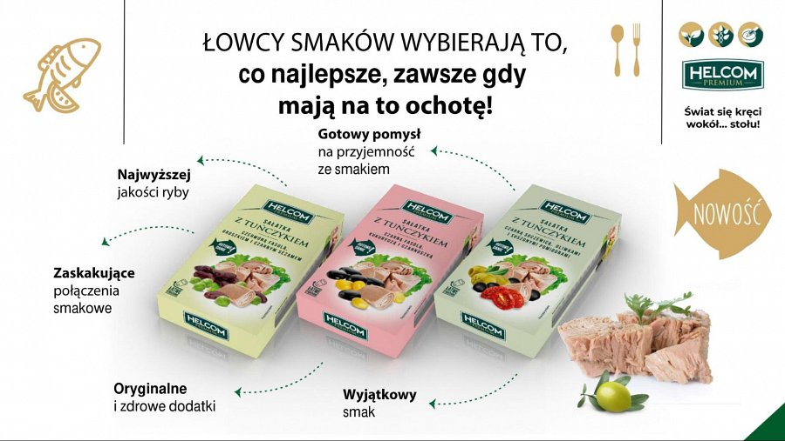

Właścicielem marki Helcom Premium jest firma Greek Trade, znany producent, dystrybutor i importer produktów branży spożywczej, działający na rynku od 1992 roku. Firma stawia na jakość dystrybuowanych produktów spożywczych, dlatego starannie dobiera dostawców.

---

Kontakt:

GREEK TRADE SP. Z O.O.

ul. Tadeusza Śliwiaka 14

30-797 Kraków

sieci@greektrade.com.pl